

令和５年8月発行　第202号

南河内普及だより



富田林市・河内長野市・松原市・羽曳野市・藤井寺市・大阪狭山市・太子町・河南町・千早赤阪村

………………………………………………………………………………………………………………

**南河内フルーツフォトコンの作品を募集中！**



ぶどう、いちじく、いちごなどの栽培が盛んな南河内地域は、

府内最大のフルーツ産地です。総合事務所では今年、JA大阪南

や管内市町村の協力による「南河内フルーツ」フォトコンを開催

しています。

南河内で栽培・販売されるフルーツの写真や栽培風景、直売所等での

販売風景や飲食店のメニュー、南河内を走る「南河内フルーツロード」

からの景色等、幅広い作品を募集しています。入賞作品には季節のフル

ーツや加工品をお届け。また、2025大阪・関西万博に向けた産地PR

に活用させていただきます！

「私の推し！」となる南河内フルーツの

魅力を撮影して、御応募ください！概要に

ついては[こちら](https://www.pref.osaka.lg.jp/minamikawachinm/m_index/t_fruit-photocon.html)。

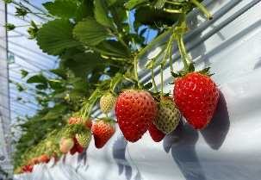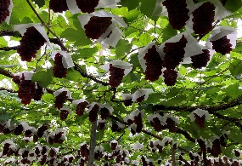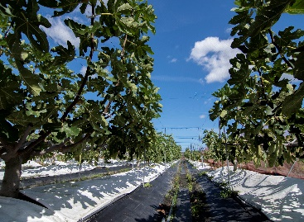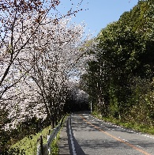



詳細はこちら→

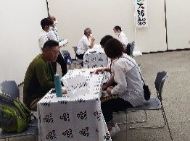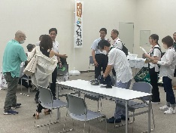



令和5年7月13日（木曜日）に河内長野市のラブリーホールで、

ハートフルアグリ事業者・農業者と地域の食品事業者とのマッチング

交流会が開催されました。

本取組は大阪府農政室が企画し、府内の福祉関係（障がい者雇用）

事業者が生産している農産物や南河内地域の農家が生産している農産物を河内長野市を中心とした食品事業者につなげていこうとする取組です。

農業と福祉の連携、いわゆる「ハートフルアグリ」の取組みは、障がい者が農業分野での活躍を通じて、自信や生きがいを創出し、社会参画を促すとともに、多様な担い手確保の観点からも重要ですが、さらなる推進のための課題の一つとして、参入した事業者の販路の確保があります。その一方で、売り先となる飲食店等では、社会貢献の観点から「障がいのある方が作っている地元農産物を優先的に購入したい」という声もあります。今回の取組により、事業者と食品事業者の双方がWinWinの関係となるよう、「農・福・商」の連携により、多くの大阪産の農産物が地元の食品事業者に使われるよう期待されます。

**大阪産の新鮮な農産物を食品事業者へ！**

**～『農・福・商』の連携を目指して～**

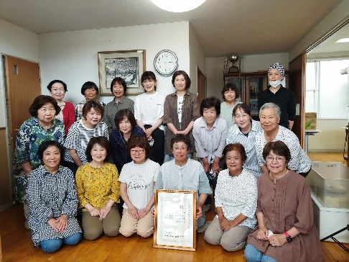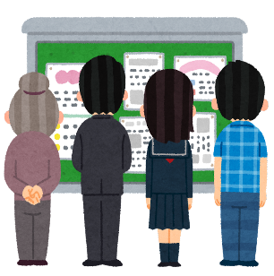 



南河内農と緑の総合事務所　　　　　　　　　　　　令和5年8月発行　第202号

〒584-0031　富田林市寿町２－６－１　南河内府民センター内/TEL0721(25)1131（代表） FAX0721(25)0425

メール: minamikawachinotomidori-g04@sbox.pref.osaka.lg.jp

ホームページ　<http://www.pref.osaka.lg.jp/minamikawachinm/m_index/index.html>

▲K・Uレディースの皆さん

**おめでとうございます～憲法記念日知事表彰～**

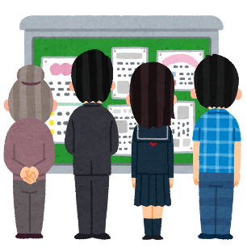

**①大阪版認定農業者支援事業**

共同利用機械・施設や直売所施設

等の整備に利用できます。

【対象】大阪版認定農業者で組織する団体・農業法人等

【補助率】事業費の1/3以内

※特定の品目で革新的農業技術を導入する

場合は、優先的に採択されます。



**➁大阪府スマート農業機器自作支援事業補助金**

スマート農業機器の自作に必要な

材料等及びアドバイザーの派遣に

係る経費に使用できます。

【対象】大阪府内農業者3名以上の集まり

【補助率】

(1)工具や材料等:1/2以内（上限35万円）

(2)アドバイザー派遣費用:全額（上限20万円）

※(1)(2)の合計の場合は上限40万円です。

　大阪府では、農業用機械・施設の整備を通じて経営を発展させる農業者を支援するため、様々な補助事業を実施しています。各事業の概要や補助対象の条件など、詳細はQRコード先からご確認ください。

**農業用機械・施設等の導入に活用できる補助事業のご紹介**

谷川慶子さん（太子町）と羽曳野市果樹振興会いちじく部会Ｋ・Ｕレディース（羽曳野市）が令和５年度憲法記念日知事表彰を受賞しました。

谷川さんは、地域でいち早くぶどうのハウス栽培を導入して栽培面積の拡大に努めるとともに、太子町果樹振興会の婦人部長として企画・運営を行うなど、地域の女性農業者の経営ノウハウや栽培技術の向上に大きく貢献し、大阪府農の匠

としても活動されました。

Ｋ・Ｕレディースは羽曳野のいちじく農家による女性団

体で、栽培技術の習得、加工品製造販売による経営継承の

円滑化や地域活性化によっていちじく産地の維持に貢献。

また、市内中学校の地域学習受け入れなどの他、地元特産

品のPR活動に取り組んでいます。